STREDOVÁ A OSOVÁ SÚMERNOSŤ

STREDOVÁ SÚMERNOSŤ v rovine je určená bodom S –stred súmernosti.
Dva body X a X´ nazývame súmerné podľa stredu S (stredovo súmerné), ak bod S je stredom úsečky XX´.
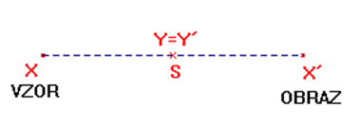
│XS│=│X´S│
Zobrazenie bodu v stredovej súmernosti podľa bodu S.
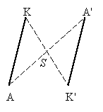
Bod, ktorý sa zobrazí sám do seba sa nazýva samodružný bod.
Obrazom úsečky v stredovej súmernosti je úsečka s ňou zhodná a rovnobežná.
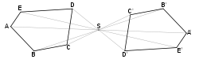
PRÍKLAD: Zostroj útvar, ktorý je obrazom daného útvaru v stredovej súmernosti podľa bodu S:
a) b)
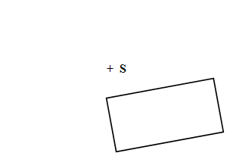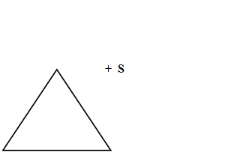
STREDOVÁ SÚMERNOSŤ GEOMETRICKÝCH ÚTVAROV:
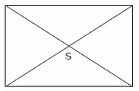
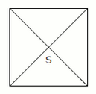
Štvorec je stredovo súmerný. Obdĺžnik je stredovo súmerný.
Stred súmernosti je priesečník uhlopriečok. Stred súmernosti je priesečník uhlopriečok.
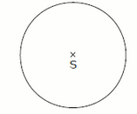Kruh je stredovo súmerný. Stred súmernosti je stred kruhu.
Pravidelný mnohouholník s párnym počtom vrcholov je stredovo súmerný (napr. šesťuholník, osemuholník...).
Pravidelný mnohouholník s nepárnym počtom vrcholov nie je stredovo súmerný (napr. päťuholník, sedemuholník...).

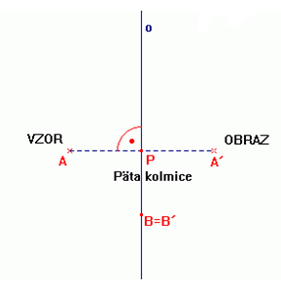
OSOVÁ SÚMERNOSŤ v rovine je určená priamkou o –os súmernosti.
Pre obraz ľubovoľného bodu roviny platí:
a) Ak bod – napr. bod A (na obrázku) neleží na osi o, potom priamka AA´ je kolmá na os o a stred úsečky AA´ leží na osi o.
b) Ak bod – napr. bod B (na obrázku) leží na osi o, potom B´ splýva s bodom B. Bod B sa nazýva samodružný bod.

Zobraz v osovej súmernosti s osou x: Zobraz v osovej súmernosti s osou y:
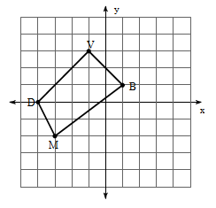
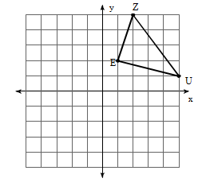
Osovo súmerné útvary sú zhodné.
OSOVÁ SÚMERNOSŤ GEOMETRICKÝCH ÚTVAROV:
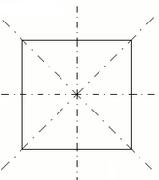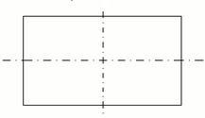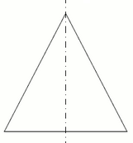
Štvorec má 4 osi súmernosti. Obdĺžnik má 2 osi súmernosti. Rovnoramenný trojuholník má 1 os súmernosti.
Úsečka, uhol – 1 os súmernosti. Rovnostranný trojuholník – 3 osi súmernosti.
Kruh – nekonečne veľa osí súmernosti. Rôznostranný trojuholník – nemá os súmernosti.
DÚ:
1. Vytvoriť prezentáciu na tému Stredová a osová súmernosť v bežnom živote – aspoň 10 obrázkov (napr. lienka – osová súmernosť).
2. Vypracovať úlohy: Pomocník č. 1 – str. 16 - 27

